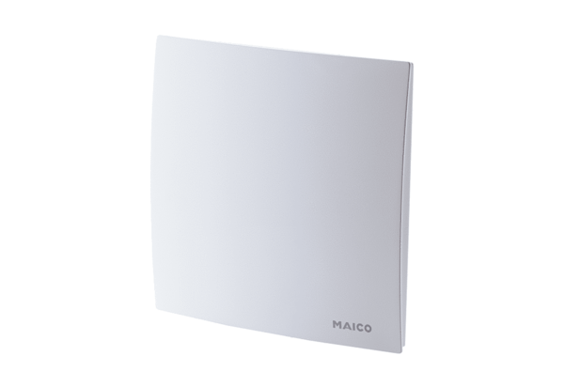Pokrov ER-AJedinica za pakiranje: 1 komAsortiman: B
Broj artikla: 0084.0361Proizvođač: MAICO

